科技部 運用法人鏈結產學合作計畫
「技術準備度（TRL）機制提昇研發成果管理與推廣」研討會
科技部補助國內法人執行「運用法人鏈結產學合作計畫」，執行三年期間已協助近百件學校研發成果推廣至業界。在本計畫執行期間，有感於國內企業與大學推動產學合作的迫切需求，期望藉由法人與學界經驗分享與交流方式，讓大學產學合作相關業務人員瞭解本計畫之概念與支援，期望「運用產學能量 強化產業優勢」，提昇國內產學合作成效之基礎。
目前國外的技術發展評判，「技術成熟度」TRL（Technology Readiness Level）是評量技術指標之一，國內也逐漸導入此機制來進行相關政府計畫的評判（如：經濟部科專計畫、研發成果萌芽計畫、能源國家型計畫第二期…等），但國內許多老師及學校產學相關業務同仁，對此機制並不甚瞭解。為了讓更多學校老師及同仁更加瞭解此機制，在本次座談中，特別針對技術準備度（TRL）機制提昇研發成果管理與推廣進行單元講座，讓大專院校老師及同仁對此更加瞭解，對於日後申請政府相關研發型計畫能夠有所幫助。
在「運用法人鏈結產學合作計畫」中，除了對於技術成熟度（TRL）的說明推廣之外，同時也運用法人產業化能力與經驗，盤點加值學界研究成果，提升其產業化應用含量與精進智財專業能量，有效鏈結學校與產業需求，針對計畫相關內容與相關培訓課程，也在此做一說明。歡迎各位學校先進踴躍報名參加。
- 會議議程：
時間 | 議程 | 主持人/講者
11:30-12:00 | 報到
12:00-12:10 | 長官致詞 | 虎尾科技大學  長官
12:10-12:30 | 科技部運用法人鏈結產學合作計畫介紹 | 范聖裕研究員  工研院技轉中心
12:30-12:50 | 應用美國技術準備度（TRL）機制  提昇研發成果管理與推廣 | 陳澤榮研究員  工研院產服中心
12:50-13:10 | 大學智財實務專業人才培訓  說明與執行成果 | 曾翔鱗副理  工研院產業學院
13:10 | 交流時間

- 會議相關資訊：
- 指導單位：科技部 產學及園區業務司
- 主辦單位：工業技術研究院、虎尾科技大學
- 會議日期：106年6月14日（三），11：30~13：30
- 會議地點：虎尾科技大學 機械工程館4F產學合作及服務處會議室
（雲林縣虎尾鎮文化路64號）
- 會議對象：以中部地區大專院校老師、產學合作相關處室人員以及合作業界廠商為主
- 報名方式：請點選下列網址進行線上報名：https://goo.gl/eUuG7k，或是E-mail下列報名表至tlo@nfu.edu.tw進行報名（E-mail報名表後，請致電05-6315933林小姐，確認有收到報名表後，始確認報名成功）
- 報名窗口：產學合作及服務處智財技轉組 助理員 林姿佩小姐
（電話：05-6315933，E-mail：tlo@nfu.edu.tw）
- 洽詢窗口：05-6315933林小姐，07-3367833-24 郭小姐
-----------------------------------------------------------------------------------
「技術準備度（TRL）機制提昇研發成果管理與推廣」研討會
報名表
106/06/14(三)，11：30~13：30
電話：05-6315933， E-mail至: tlo@nfu.edu.tw
學校/公司 名稱：
科系/部門 名稱：
姓名 | 職稱/身份 | 電話 | 手機號碼 | E-mail | 中午餐點
 |  |  |  |  | □葷 □素
 |  |  |  |  | □葷 □素
 |  |  |  |  | □葷 □素
 |  |  |  |  | □葷 □素
 |  |  |  |  | □葷 □素

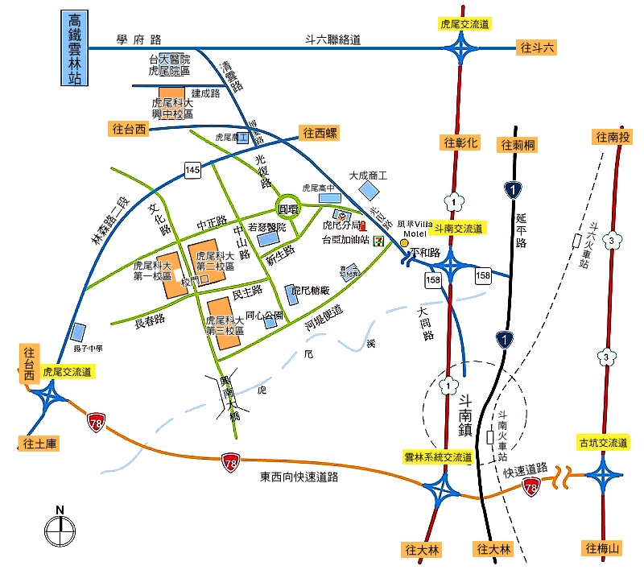
附件：虎尾科技大學交通路線圖及相關資訊

國立虎尾科技大學交通資訊
地圖 | Google 本校地圖
火車 | 斗南火車站：出火車站（前站）轉搭台西客運 (時刻表)→至虎尾虎科大站（天橋下）
 | 斗六火車站：出火車站（後站）轉搭台西客運 (時刻表)→至虎尾虎科大站（天橋下）
自行開車 | 國道一號 | 北上 | 下243雲林系統交流道 ＞ 銜接 78線東西向快速公路台西古坑線 往 虎尾/土庫 方向行駛 ＞ 下虎尾交流道 ＞ 林森路二段（或至中正路）＞ 右轉文化路，即可到達虎科大校門口。
 |  | 南下 | 下240斗南交流道往虎尾出口＞接大業路＞光復路左轉直行至虎尾市區＞過圓環左轉林森路二段（或中正路）＞左轉文化路，即可到達虎科大。
 | 國道三號 | 北上 | 銜接 78線東西向快速公路台西古坑線（古坑系統交流道）往『西』（虎尾/土庫）方向行駛＞下虎尾交流道＞林森路二段（或至中正路）＞右轉文化路，即可到達虎科大校門口。
 |  | 南下
客運 | 台中客運與台西客運聯營 |  | 台中－北港線。中途經斗南交流道至虎尾站、虎科大站（天橋下）下車。
 | 統聯客運 |  | 台北－北港－下崙線。中途經斗南交流道至虎尾統聯總站，虎科大天橋旁。
 | 日統客運 |  | 台北－北港線（經三重、林口）。經斗南交流道至虎尾虎科大站天橋下。
高鐵交通 | 時刻表 |  | 高鐵時刻表及票價資訊
 | 路線 |  | 高鐵-虎科大自行開車路線、  高鐵-虎科大公車路線、公車轉乘資訊(含時刻表與票價)

